SKRIPSI

SUBSTITUSI TEPUNG KACANG HIJAU (Vigna radiata) DAN TEPUNG IKAN TUNA (Thunnus Sp) SEBAGAI BISKUIT PMT IBU HAMIL TERHADAP KADAR PROKSIMAT, NILAI ENERGI, KADAR ZAT BESI, DAN MUTU ORGANOLEPTIK

MIFTAHUL ROIFAH
1503410051



KEMENTERIAN KESEHATAN REPUBLIK INDONESIA
POLITEKNIK KESEHATAN KEMENKES MALANG
JURUSAN GIZI
PROGRAM STUDI DIPLOMA IV GIZI
MALANG
2019

BAB I
PENDAHULUAN

- Latar Belakang
Masa kehamilan merupakan periode sensitif 1000 HPK yang harus di optimalkan untuk perkembangan sel-sel otak manusia. Keberhasilan kesehatan ibu hamil dapat dilihat dari indikator Angka Kematian Ibu (AKI) yang meliputi jumlah kematian ibu selama kehamilan, persalinan, dan nifas. Berdasarkan SUPAS (2015) angka kematian ibu hamil di Indonesia sebesar 305 per 100.000 kelahiran hidup, persentase ini tergolong tinggi dibandingkan standar WHO dalam program MDGs yaitu sebesar 102 per 100.000 kelahiran hidup. Penyebab terbesar kematian ibu adalah pendarahan sebesar 30,3%, sedangkan faktor utama pendarahan pada ibu hamil adalah KEK (Kekurangan Energi Kronis) dan anemia (Kemenkes RI, 2016). Prevelensi KEK pada ibu hamil di Indonesia dikategorikan tinggi yaitu sebesar 17,3% (Kemenkes RI, 2018). Prevelensi anemia di Indonesia sebesar 37,1% pada tahun 2016, dan meningkat pada tahun 2018 sebesar 48,9% (Kemenkes RI, 2018).
Ketika ibu hamil status gizinya kurang dan mengalami anemia maka akan mempengaruhi pertumbuhan, pembentukan, dan perkembangan janin menjadi kurang optimal. Hal ini akan berdampak cacat bawaan pada bayi dan kematian bayi karena BBLR (Bulan, Ayu., dkk., 2012). Salah satu dampak jangka panjangnya adalah balita atau baduta yang dilahirkan akan mengalami stunting, dan memiliki tingkat kecerdasan yang tidak optimal, menjadi lebih rentan terhadap penyakit serta dapat menghambat pertumbuhan ekonomi (Kemenkes RI, 2017). Mengingat dampak kurang gizi yang sangat luas, maka perlu upaya penanggulangan gizi ibu hamil. Melalui intervensi yang dapat dilakukan dalam berbagai bentuk salah satunya adalah dengan pemberian makanan tambahan berbentuk biskuit.
Pemberian makanan tambahan (PMT) ditunjukkan untuk memenuhi 10% kebutuhan ibu hamil, dengan kandungan zat gizi sebesar 255 Kkal, 7,6 gram protein, 8,5 gram lemak dan 3,9 mg Fe (Depkes RI, 2013). Pemberian makanan tambahan ini sudah ada dalam program intervensi yang ditetapkan oleh Kementerian Kesehatan untuk ibu hamil KEK. Pemberian makanan tambahan tersebut dengan bentuk biskuit lapis yang berbahan dasar utama tepung terigu atau tepung gandum. Namun dalam hal ini, perlu diversifikasi pangan berbasis produk lokal untuk mengurangi ketergantungan akan produk olahan impor seperti tepung terigu dan gandum. Diversifikasi pangan berbasis lokal dilakukan dengan suplementasi pangan, yang memerlukan bahan lokal serta kaya kandungan gizi mikro dan makro untuk memenuhi kebutuhan ibu hamil. Bahan pangan lokal yang bisa dijadikan sebagai bahan subtitusi PMT ibu hamil adalah bahan pangan lokal yang tinggi protein dan zat besi seperti kacang hijau dan ikan tuna.
Kacang hijau bermutu protein baik karena memiliki nilai PER >2,5 dan lebih tinggi dari jenis kacang-kacang yang lain seperti kacang tunggak dan kacang tanah. Kacang hijau memiliki kadar protein yang tinggi (22,9 gram), dan memiliki kadar vitamin yang tinggi seperti asam folat (9,6 mg) dan kadar zat besi sebesar 7,5 mg (Purwono., Hartono, Budi., 2005). Berdasarkan BPS (2015) bahwa produksi kacang hijau di Kabupaten Malang sangat melimpah yaitu sebesar 20 ton.
Ikan tuna merupakan jenis ikan dengan kandungan protein tinggi, berkisar antara 22,6 - 26,2 g/100 g. Kadar protein pada ikan tuna hampir dua kali kadar protein telur ayam, protein sangat penting untuk sel, pertumbuhan dan perkembangan janin. Ikan tuna merupakan sumber hewani yang tinggi zat besi dengan kadar zat besi sebesar 2,7 mg/ 100 gram (Tejasari, 2005). Jumlah produksi ikan tuna di kota malang tergolong tinggi yaitu 1.606.69 ton (BPS,2016).
Kacang hijau dan ikan tuna dapat menjadi bahan dasar dalam pembuatan biskuit ibu hamil. Hal ini karena kacang hijau dan ikan tuna memiliki energi dan protein yang tinggi yang berperan penting untuk sel, pertumbuhan dan perkembangan janin serta meningkatkan status gizi ibu. Kacang hijau dan ikan tuna kaya akan zat besi heme dan non heme yang saling melengkapi, hal ini sangat penting untuk pembentukan hemoglobin. Ikan tuna tinggi asam lemak omega 3 yang penting untuk proses tumbuh kembang sel saraf dan sel otak janin serta dapat berperan sebagai simpanan ibu untuk masa persalinan (Ide, 2013).
Adapun pemilihan biskuit sebagai makanan tambahan karena kadar air biskuit rendah dan biskuit bertekstur kering (Almatsier, 2010), dan umumnya biskuit banyak disukai oleh masyarakat. Selain itu biskuit disajikan dalam porsi kecil dan bisa diberikan sering untuk makanan selingan ibu hamil.
Berdasarkan uraian diatas perlu dilakukan penelitian untuk menganalisa pengaruh substitusi tepung kacang hijau dan tepung ikan tuna terhadap kadar proksimat, kadar zat besi, mutu organoleptik, dan taraf perlakuan terbaik. Diharapkan penelitian ini mampu mendapatkan formulasi yang tepat dengan substitusi tepung kacang hijau dan tepung ikan tuna untuk Biskuit PMT ibu hamil.

- Rumusan Masalah
Bagaimana pengaruh substitusi tepung kacang hijau dan tepung ikan tuna terhadap kadar proksimat, nilai energi, zat besi, dan mutu organoleptik biskuit PMT untuk ibu hamil.

- Tujuan
    - Tujuan Umum
Mengetahui pengaruh substitusi tepung kacang hijau dan tepung ikan tuna terhadap kadar proksimat, nilai energi, kadar zat besi, mutu organoleptik, dan taraf perlakuan terbaik?
    - Tujuan Khusus
- Menganalisis kadar proksimat biskuit PMT untuk ibu hamil substitusi tepung kacang hijau dan tepung ikan tuna.
- Menganalisis nilai energi biskuit PMT untuk ibu hamil substitusi tepung kacang hijau dan tepung ikan tuna.
- Menganalisis kadar zat besi biskuit PMT untuk ibu hamil substitusi tepung kacang hijau dan tepung ikan tuna.
- Menganalisis mutu organoleptik biskuit PMT untuk ibu hamil substitusi tepung kacang hijau dan tepung ikan tuna.
- Menganalisis taraf perlakuan terbaik biskuit PMT untuk ibu hamil substitusi tepung kacang hijau dan tepung ikan tuna.

- Manfaat
      - Manfaat praktisi
Hasil penelitian ini dapat dijadikan sumber informasi untuk pengembangan kacang hijau dan tepung ikan tuna untuk meningkatkan mutu dan derajat kesehatan ibu hamil.
      - Manfaat teoritis
Dapat memberikan informasi mengenai makanan alternatif yang dapat diberikan kepada ibu hamil, dimana juga dapat menunjang program diversifikasi pangan serta meningkatkan komoditas pangan yang melimpah.

- Kerangaka Pikir Penelitian
      - Kerangka Konsep
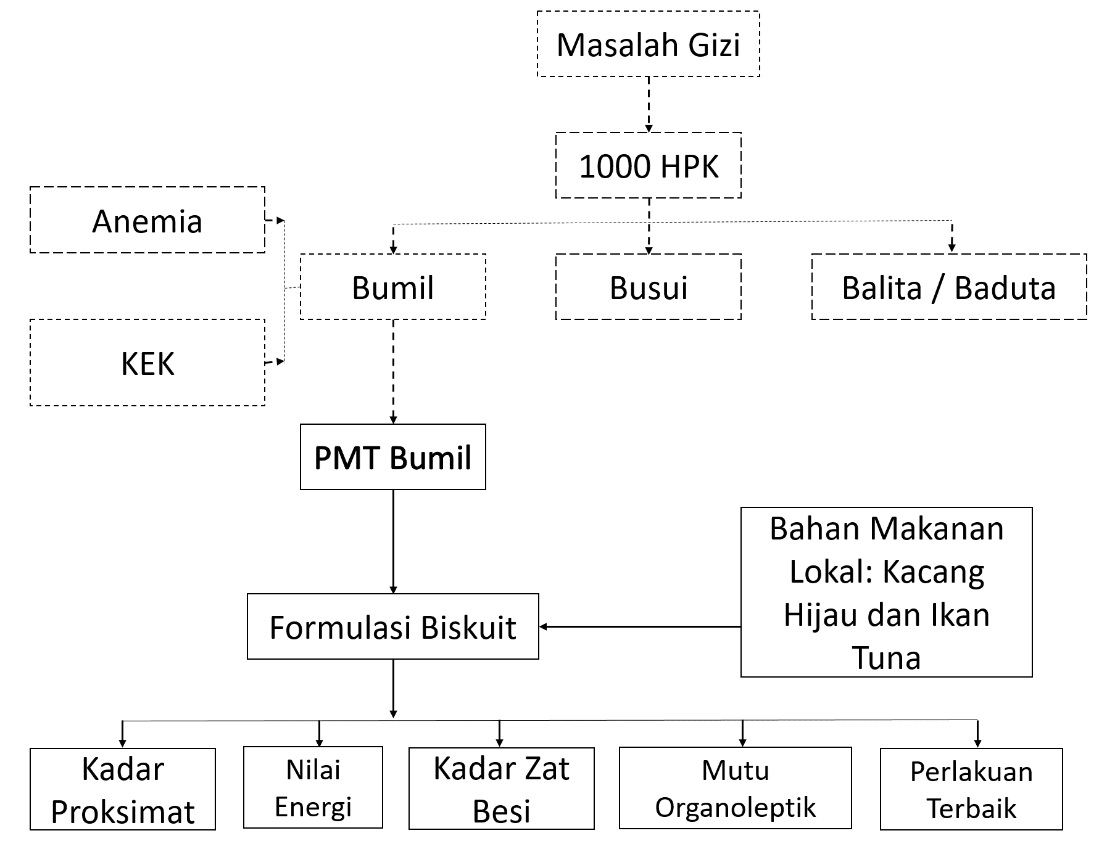
Gambar 1. Kerangka Konsep Penelitian
Keterangan:
Perencanaan perbaikan gizi mengacu pada penanganan masalah gizi yaitu KEP, KVA, anemia, GAKI, dan obesitas. Penanganan tersebut di fokuskan pada 1000 Hari Pertama Kehidupan, yang dimulai dari janin dalam kandungan ibu (Ibu hamil), bayi 0-6 bulan (melalui Ibu menyusui), dan baduta 6-24 bulan. Sasaran yang akan di intervensi dalam penelitian ini adalah ibu hamil. Dimana umumnya ibu hamil memiliki gangguan seperti anemia dan KEK (Kekurangan Energi Kronis). Gangguan tersebut bisa dicegah dengan memberikan makanan tambahan dengan menggunakan bahan lokal seperti kacang hijau dan ikan tuna yang tinggi protein dan tinggi zat besi.

      - Hipotesis Penelitian
Ada pengaruh substitusi tepung kacang hijau dan tepung ikan tuna terhadap kadar proksimat, nilai energi, kadar zat besi, mutu organoleptik, dan taraf perlakuan terbaik

